ACTIVITEITEN PO EN RP 27 APRIL – 1 MEI

Dag lieve papegaaien- en olifantenvriendjes!

leuk dat jullie weer mee komen leren! In deze tijd dat we niet naar school mogen is het natuurlijk belangrijk dat we toch nog veel dingen leren! Daarom zoeken juf Stefanie en ik elke week weer activiteiten die wij belangrijk vinden voor jullie! Want natuurlijk moeten wij nog wel wat dingen oefenen voor we naar de laatste kleuterklas gaan! Taaloefening en wiskundige taken, motoriek oefeningen,…. al deze dingen kiezen we speciaal voor jullie uit. Sommigen zijn wat moeilijker, anderen kunnen jullie al goed. We hopen dat jullie er weer flink mee aan de slag gaan en stuur op tijd een fotootje! (jonckerss@gbsdevlieger.be / vanballaerb@gbsdevlieger.be).

Ook deze week zullen wij weer nieuwe filmpjes posten op onze website voor de 2de kleuterklas! Hiervan kunnen we ook weer dingen leren en oefenen!

Hieronder zien jullie nog eens een gek fotootje uit de oude doos!

Tot snel!

Liefs,

juf Stefanie en juf Bieke

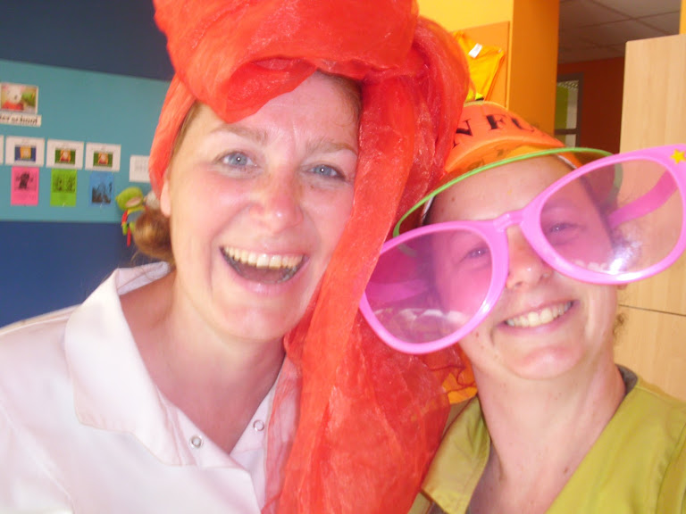

TAAL:

Taal: letterherkenning

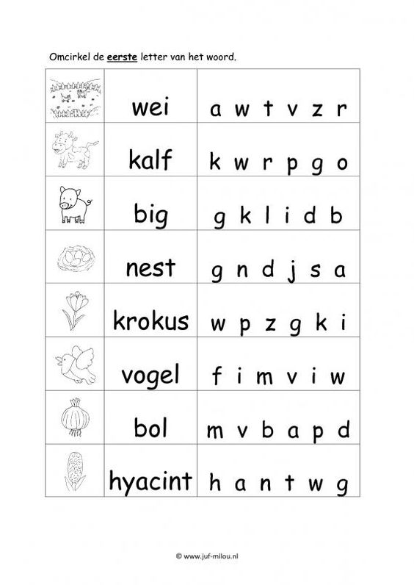

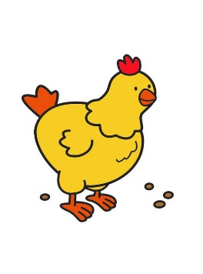Taal: Oefening letterherkenning:

Kleef de juiste letter op de juiste plaats!

|  |  |  |
| --- | --- | --- |
| K | I | P |
|  | I | P |
| K |  | P |
| K | I |  |
|  |  |  |

KNIP UIT:

|  |  |  |
| --- | --- | --- |
| K | I | P |
| K | I | P |

Taal: voorbereidend schrijven: teken boogjes op het schaap

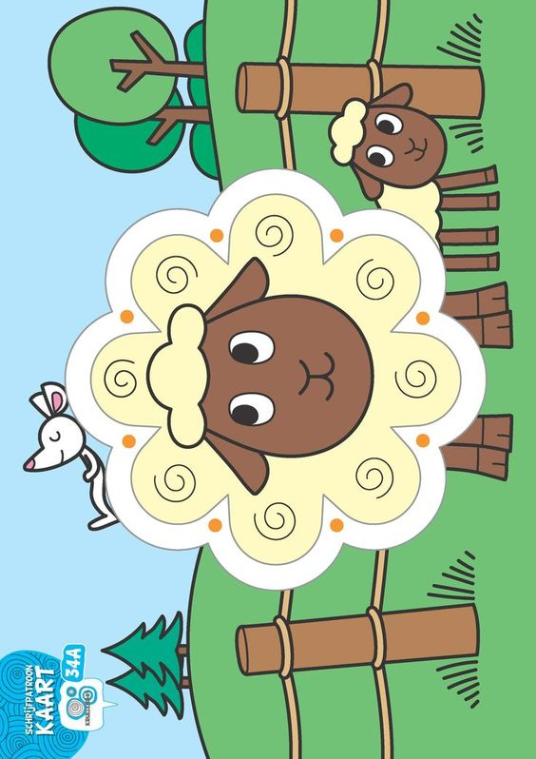

Taal: kijk goed wat er niet bij hoort en vertel waarom

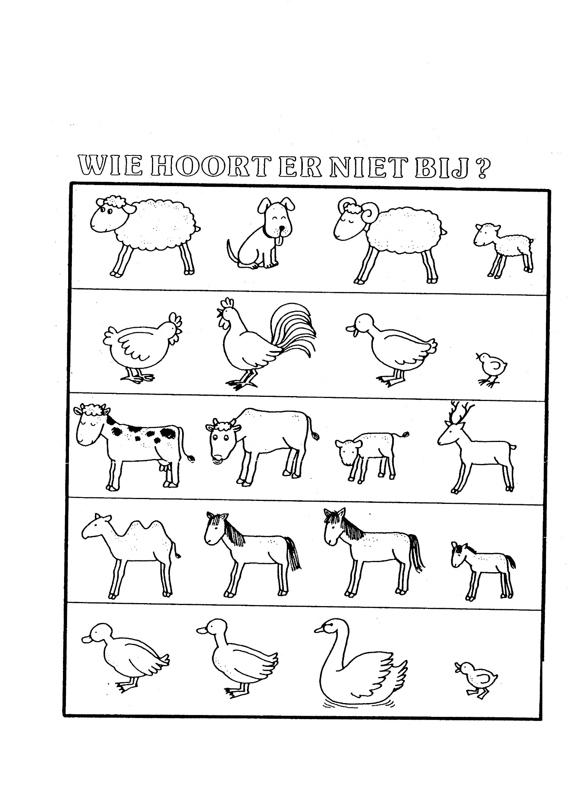

WISKUNDE

wiskunde: cijferherkenning: kleur de prent juist in

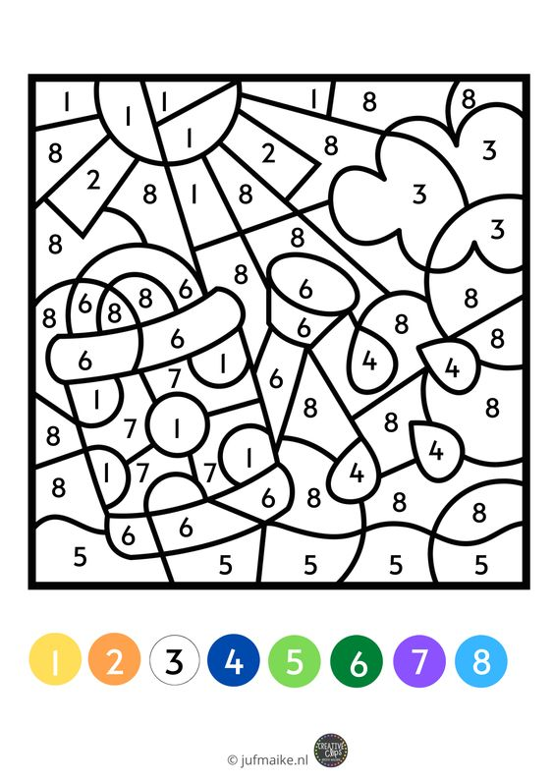

Wiskunde: oefenen van begrippen meeste/minste

TIP: Ook thuis kan je deze begrippen oefenen met materialen in dagelijkse situaties vb heb ik meer lepels of meer vorken, liggen er meer knuffels in bed of op het nachtkastje….

|  |  |  |  |
| --- | --- | --- | --- |
| Axenroos | | AxenroosAxenroos | |
| AxenroosAxenroosAxenroos | | Axenroos | |
| AxenroosAxenroosAxenroosAxenroosAxenroos | | AxenroosAxenroosAxenroosAxenroos | |
| AxenroosAxenroosAxenroosAxenroosAxenroosAxenroosAxenroosAxenroos | | AxenroosAxenroosAxenroosAxenroosAxenroosAxenroosAxenroos | |
| AxenroosAxenroosAxenroos | | AxenroosAxenroosAxenroosAxenroos | |
| AxenroosAxenroos | Axenroos | | AxenroosAxenroosAxenroos |
| AxenroosAxenroosAxenroosAxenroos | AxenroosAxenroosAxenroos | | AxenroosAxenroos |

Wiskunde: sorteer de dieren van klein naar groot!

|  |  |  |
| --- | --- | --- |
| Axenroos | Axenroos | Axenroos |
| Axenroos | Axenroos | |
| Axenroos | | |

Wiskunde: puzzeloefening knip de dieren en maak daarna de puzzel terug heel

TIP: vergeet zeker niet om thuis ook nog eens een echte (moeilijke) puzzel te maken

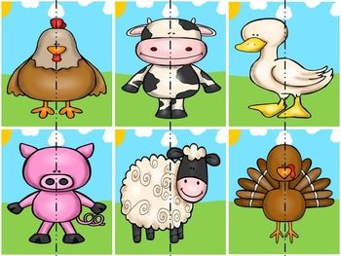

Wiskunde: tel de dieren en duid het juiste cijfer aan

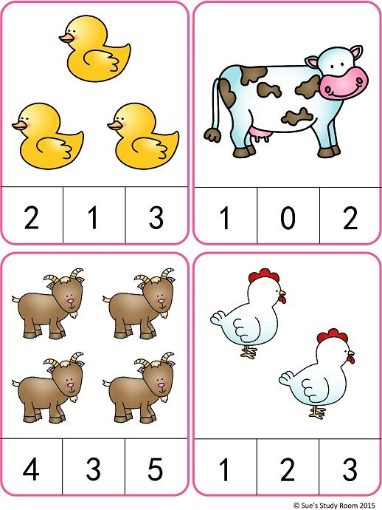

Wiskunde: Tel en kleur het juiste cijfer (dit is reeds een moeilijke opdracht voor kleuters van de 2de kleuterklas)

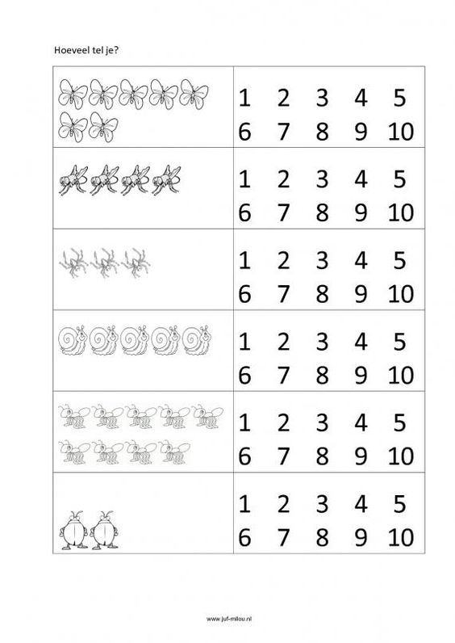

Wiskunde: zoek de juiste schaduw van elke vlinder



Wiskunde: spel dobbelsteen: gooi met de dobbelsteen en kleur dan een bolletje naast hetzelfde aantal hier onder. Welk rijtje is het eerste vol?

Kleuters oefenen regelmatig hun cijferkennis door spelletjes met de dobbelsteen. Na een tijdje zullen ze niet meer tellen met hun vingen maar op het zicht zien hoeveel ze gegooid hebben

TIP: speel thuis ook regelmatig gezelschapsspelletjes met je kleuter

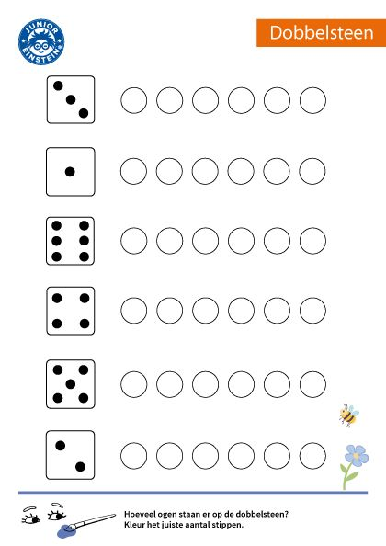

MOTORIEK

knutsel bloemetjes van plastic bekers (knipoefening)

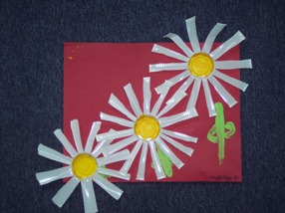`

oefening motoriek : knip grassprietjes, strooi en bijvoorbeeld madeliefjes tussen en probeer ze te “plukken” met een pincet (goede oefening voor fijne motoriek, potloodgreep)

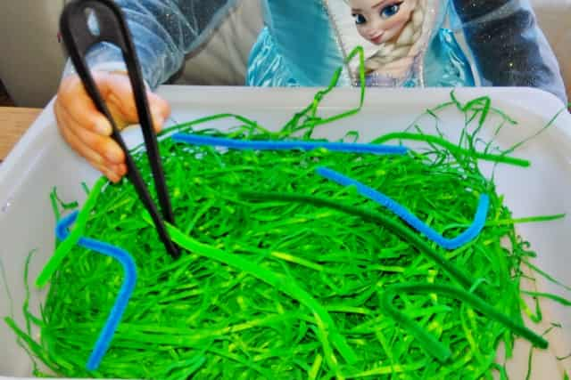

Leuke oefening voor de motoriek na een lentewandeling: pluk bloemetjes en steek ze door de gaatjes van een vergiet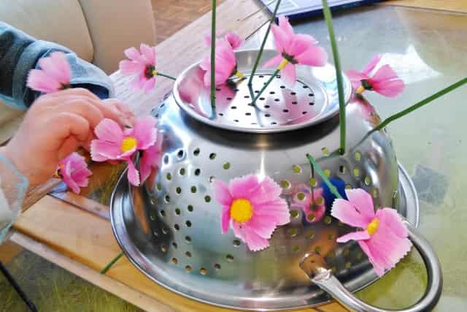

Motoriek: knip- en knutseloefening: druk de cirkels af op gekleurd papier….

knip cirkels, vouw en kleef… maak de kipjes na! teken zelf poten en kam (door rond je vingers te tekenen)

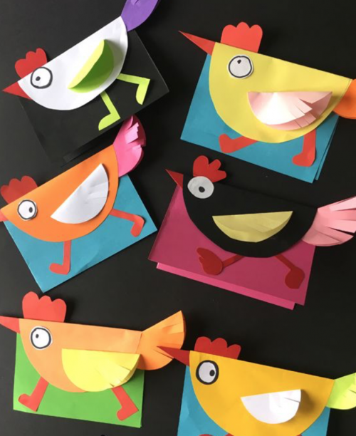



WERELDORIENTATIE

Wo: zoek bij elk dier het kleintje. Hoe noemt het kleintje van elk dier?

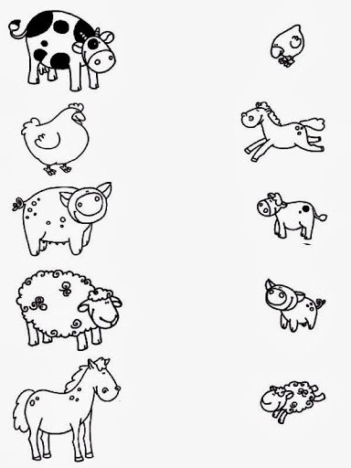

Wo: knip de kaartjes uit en kleef ze in de juiste volgorde: zo groeit een bloem



BEWEGING

Het is ook erg belangrijk dat we op tijd bewegen! Daarom is het goed om eens een wandelingetje te gaan maken met mama of papa!

Hierbij de opdracht voor deze week… zoek onderweg dingen in de verschillende kleuren van onze kleurenkaart! Als je iets gezien hebt mag je een kruis tekenen op een vakje van de juiste kleur. Van welke kleur zag je de meeste dingen? welke rij was eerst vol? Van welke kleur zag je de minste dingen?

KLEURENKAART

|  |  |  |  |  |
| --- | --- | --- | --- | --- |
|  |  |  |  |  |
|  |  |  |  |  |
|  |  |  |  |  |
|  |  |  |  |  |
|  |  |  |  |  |

Voorbeelden van gele dingen die je kan tegenkomen onderweg:

[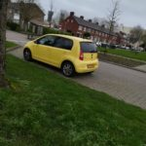](https://www.jufjanneke.nl/wordpress/wp-content/uploads/2020/03/WhatsApp-Image-2020-03-18-at-10.08.14.jpeg) [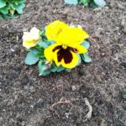](https://www.jufjanneke.nl/wordpress/wp-content/uploads/2020/03/WhatsApp-Image-2020-03-18-at-10.08.06-1.jpeg) [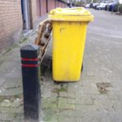](https://www.jufjanneke.nl/wordpress/wp-content/uploads/2020/03/WhatsApp-Image-2020-03-18-at-09.58.38.jpeg)

online:

Nog enkele leuke online spelletjes van meeste Sander





lied: t is lente in het land

<https://www.youtube.com/watch?v=X-kGmMNMTVY>

dansje op het lenteliedje:

<https://www.youtube.com/watch?v=N7WO7pmqMWI>

verhaal Musti lente:

<https://www.youtube.com/watch?v=Fy0ccihm-u0>

filmpjes over lente oa Zandkasteel

<https://www.youtube.com/watch?v=0Bot7r1UOeE&list=PL-jQg1V-w1yGM3GY5gHzzIEPFL_035i8y>

juf Roos leert over de lente: dieren raden

<https://www.youtube.com/watch?v=9x9dP4Zad6s>

Veel plezier ermee! tot volgende week!